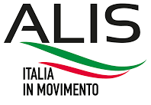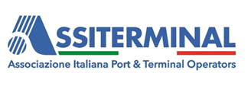


Le Associazioni rappresentative del cluster marittimo‐portuale nazionale, nel pieno e massimo rispetto delle prerogative dei Gruppi Parlamentari e del Governo, sottolineano l’assoluta urgenza di addivenire, nel più breve tempo possibile, al perfezionamento degli atti di nomina dei nuovi presidenti delle Autorità di Sistema portuale.
La portualità italiana necessita di Autorità di Sistema nella pienezza delle loro funzioni, in grado di portare a compimento le opere infrastrutturali in fase di realizzazione, di gestire le complessità di mercato e di relazioni di ciascun porto in un’ottica di sistema e di poter operare per quanto propria competenza con rinnovata capacità propulsiva e di raccordo.

ALIS
ANCIP ASSITERMINAL
ASSOLOGISTICA CONFITARMA FEDERAGENTI
UNIPORT

